**外交学院外语系简报**

**2014年第31期**

**“中国面具文化在日本的传播及其变异” 讲座**

为使学生进一步了解中国文化在海外的传播、中外文化交流等问题，提高学术意识，10月9日，外语系邀请中央戏剧学院麻国钧教授来我系作学术报告，报告题目是“中国面具文化在日本的传播及其变异”。

讲座于上午10时举行，外语系日语专业教师、大一大二及研究生全体同学参加了此次讲座。

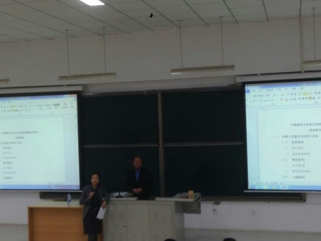

麻教授的讲座大致可分为两大块内容：中国传入日本的三大面具文化、中日面具的文化内涵。麻教授以其渊博的学识、独到的艺术见解、深富哲理的言辞，对我们日语学习者上了一堂内容精彩丰富、有针对性的文化艺术课。

在首先进行的“中国传入日本的三大面具文化”板块中，教授用精炼的语言，从历史、代表人物、表演形式等方面，向我们介绍了伎乐、舞乐、古傩戏三大艺术形式及与之相关的面具知识。在讲到舞乐时，教授详细地讲授了舞乐中左舞和右舞的区别及几种辨别方法。这些内容不仅有趣，也很有实用价值。教授在讲解的时候，还紧扣面具文化与“中日交往”之间的联系，把原本单纯的艺术知识与日本文化相结合，让所讲知识更适合我们外交学院日语专业学子的需要。

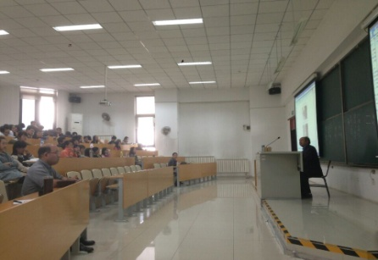

在此期间教授还谈到了当代几位为推广传统艺术而作出艰苦努力甚至是付出整个生命的艺术家，他感叹：作为艺术家，应当以艺术为生命，全身心地融入艺术。听到这里，我们也感触颇多，我们向这些有着崇高使命感、几十年日一日、甘于奉献的艺术家们致以崇高的敬意。同时我们也决心像他们那样，作为学生就应努力学好专业知识，毕业后就勤劳踏实地工作，努力做好自己的本职工作，做一个对社会有贡献的人。

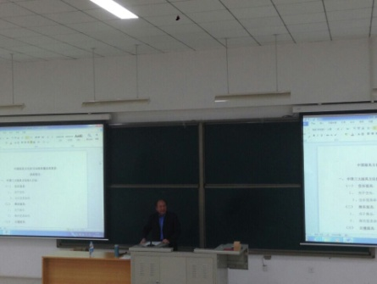

在第二大板块“中日面具的文化内涵”中，教授以给我们看图片为主，在看的同时进行讲解。首先指出面具是农耕文化的产物，随后从“对面具的敬畏情结”“尺寸的恪守与缩小”“堆法”“丰富与简洁”四个方面比较了中日面具文化的异同。在跟随教授观赏图片的过程中，我们体验了面具的各式各样的形态，阔耳、突目、高鼻、多目、多头……我们深深感受到传统文化的博大精深和丰富多彩。

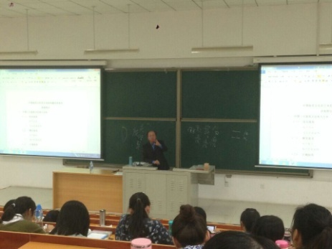

在愉快的氛围中，讲座于中午12时结束。通过此次讲座，我们学习了中日面具文化这一全新的知识，加深了对日本历史文化的了解，也学习了杰出艺术家们的高尚的意志品质。在今后的学习中，我们不光要学好日语，也要了解日本国情世情，更还应当对中国的历史、文化有必要的了解。正如麻教授所说：“作为‘外交官的摇篮’的学生们，不懂得本国的历史文化，如何能与外国交流，如何能将中国的文化推广到全世界呢？”同学们一致表示，真切希望今后能更多地听到类似的讲座，能够获得心灵情操的洗涤陶冶和对传统文化真切深刻的感悟，获益颇丰。

2014年10月9日